Схема расположения земельного участка, в отношении которого подготовлен проект решения о предоставлении обществу с ограниченной ответственностью «Специализированный застройщик «Дубровинский» (ИНН 2465343974, ОГРН 1212400031161) разрешения на отклонение от предельных параметров разрешенного строительства, реконструкции объектов капитального строительства в части отступа   
от красной линии до надземной части зданий, строений, сооружений при осуществлении строительства с северной стороны – без отступа (при нормативном не менее 6 м)   
на земельном участке с кадастровым номером 24:50:0200196:4888, расположенном   
в территориальной зоне смешанной общественно-деловой и многоэтажной жилой застройки (СОДЖ-2) по адресу: Красноярский край, г. Красноярск, ул. Профсоюзов, с целью строительства объекта «Жилой комплекс № 7 по ул. Профсоюзов в III квартале жилого района Комбайновый («Новоостровский»). Здание автостоянки (паркинг) и инженерное обеспечение. III этап строительства».

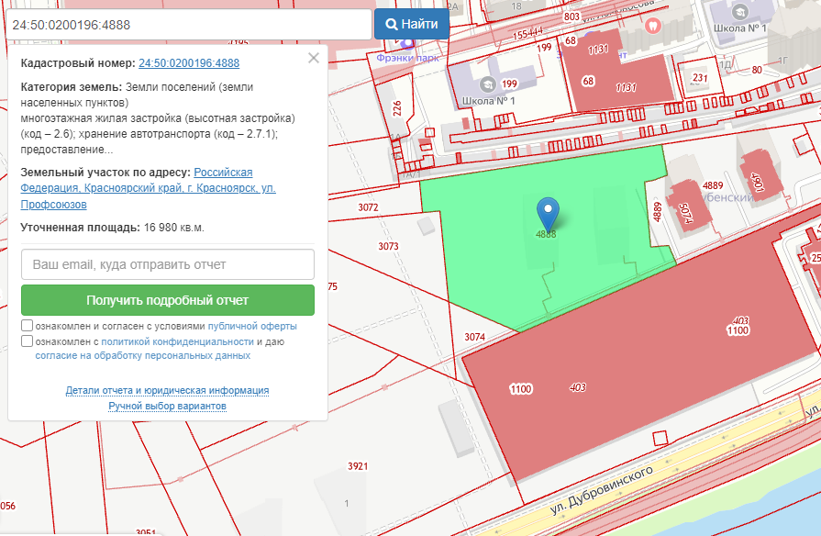

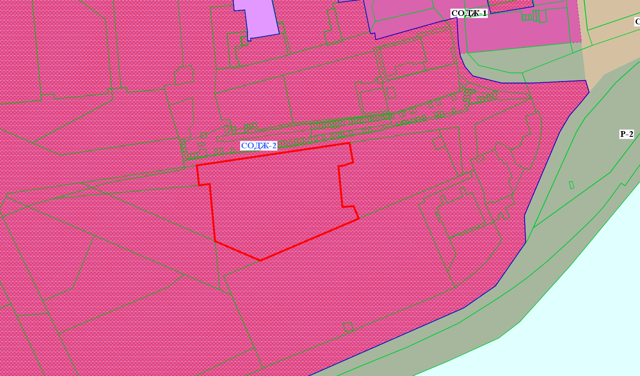

- граница земельного участка с кадастровым номером 24:50:0200196:4888

 - граница зоны смешанной общественно-деловой и многоэтажной жилой застройки (СОДЖ-2)